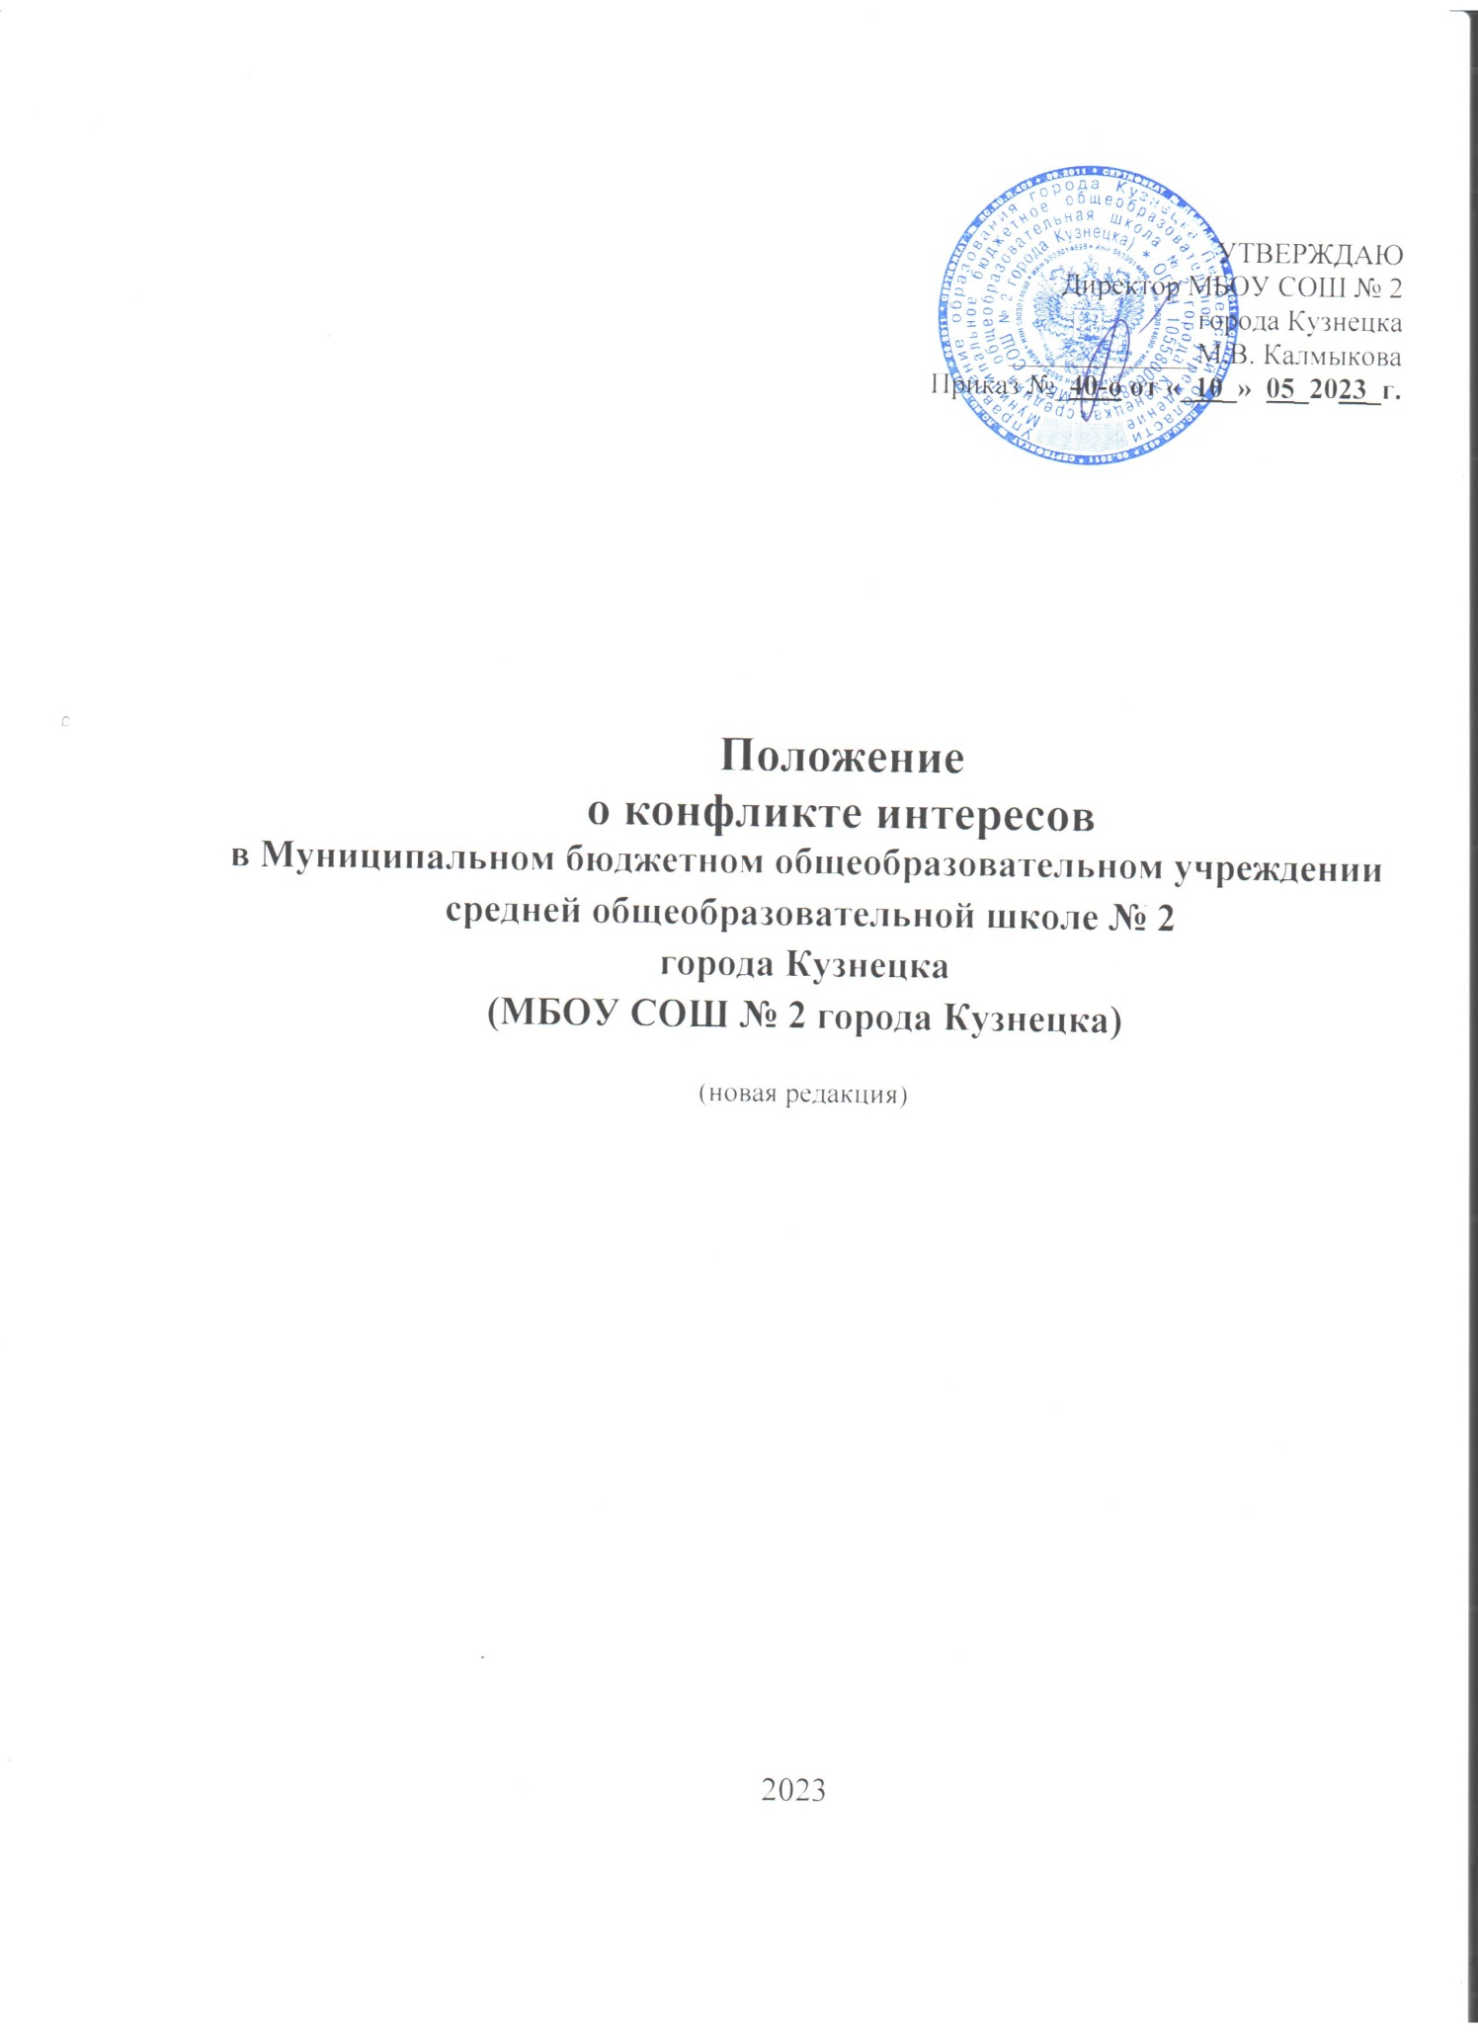

1. ОБЩИЕ ПОЛОЖЕНИЯ
2. Настоящее Положение о конфликте интересов в МБОУ СОШ № 2 города Кузнецка (далее - Положение) разработано в соответствии с действующим законодательством РФ.
3. Под конфликтом интересов понимается ситуация, при которой личная заинтересованность (прямая или косвенная) работника школы, замещающего должность, замещение которой предусматривает обязанность принимать меры по предотвращению и урегулированию конфликта интересов, влияет или сможет повлиять на надлежащее, объективное и беспристрастное исполнение им должностных (служебных) обязанностей (осуществление полномочий).
4. Под личной заинтересованностью понимается возможность получения доходов в виде денег, иного имущества, в том числе имущественных прав, услуг имущественного характера, результатов выполненных прав, услуг имущественного характера, результатов выполненных работ или каких-либо выгод (преимуществ) работником школы и (или) состоящими с ним в близком родстве или свойстве лицами (родителями, супругами, детьми, братьями, сестрами, а также братьями, сестрами, родителями, детьми супругов и супругами детей), гражданами или организациями, с которыми работник школы состоит в близком родстве или свойстве, связаны имущественными, корпоративными или иными близкими отношениями.
5. Положением определяются виды конфликтов интересов, причины (условия) возникновения конфликтов интересов, мероприятия по их выявлению, предотвращению и урегулированию в целях исключения возможности вовлечения школы в противозаконные финансовые операции, порядок контроля над исполнением настоящего Положения.
6. ВИДЫ КОНФЛИКТОВ ИНТЕРЕСОВ
7. При осуществлении своей деятельности возможно возникновение конфликтов интересов в силу противоречия между имущественными или иными интересами образовательного учреждения (его органов управления, должностных лиц и сотрудников) и имущественными или иными интересами контрагентов, а также противоречие между личной заинтересованностью работников учреждения, и законными интересами самого учреждения, его контрагентов, когда в результате действия (бездействия) органов управления и/или его сотрудников могут быть допущены случаи нарушения прав и законных интересов контрагентов, а также нанесения убытков образовательному учреждению.
8. В настоящем Положении рассматриваются следующие случаи возникновения конфликтов интересов:

* между органами управления школы и сотрудниками школы,
* между школой и сотрудниками при осуществлении ими служебных обязанностей.

1. ПРИЧИНЫ (УСЛОВИЯ) ВОЗНИКНОВЕНИЯ КОНФЛИКТА ИНТЕРЕСОВ
2. Конфликт интересов может иметь неблагоприятные последствия, если работник школы позволяет частному либо иному интересу, действию извне, влиять на объективность его суждения и действия.

2. Конфликты интересов могут возникать в процессе осуществления деятельности школы между органами управления и сотрудниками при несоблюдения органами управления школы и работниками школы законодательства, Устава и локальных нормативных правовых актов;

1. ПРЕДОТВРАЩЕНИЕ КОНФЛИКТА ИНТЕРЕСОВ

1. В целях исполнения требований по организации внутреннего контроля, поддержания высокой деловой репутации школы локальными нормативными правовыми актами школы, настоящим Положением устанавливаются требования по предотвращению и урегулированию конфликта интересов, к которым относятся установленные меры, действия и порядок, обязательные для исполнения работниками школы.

1. Эффективность работы по предупреждению и урегулированию конфликта интересов предполагает полное и своевременное выявление таких конфликтов и координацию действий всех органов управления, информирование ответственного по урегулированию конфликта интересов по существу.
2. Меры по недопущению возникновения конфликта интересов работников при осуществлении ими служебных обязанностей направлены на исключение возможности получения ими материальной и/или иной выгоды.
3. Основными мерами по предотвращению конфликтов интересов являются: утверждение и поддержание организационной структуры школы, которая четко разграничивает сферы ответственности, полномочий и отчетности;

распределение полномочий по управлению распределением обязанностей между начальником и заместителями;

предоставление доверенностей на совершение отдельных видов операций (сделок) определенному кругу работников школы;

распределение должностных обязанностей работников таким образом, чтобы исключить конфликт интересов и условия его возникновения;

1. В целях предотвращения конфликта интересов органы управления школы и работники обязаны:
   1. исполнять обязанности с учетом разграничения полномочий, установленных локальными нормативными правовыми актами;
   2. соблюдать требования законодательства РФ, локальных нормативных правовых актов, настоящего Положения;
   3. воздерживаться от совершения действий и принятия решений, которые могут привести к возникновению конфликта интересов.
   4. соблюдать нормы делового общения и принципы профессиональной этики;
   5. предоставлять ответственному по урегулированию конфликта интересов школы исчерпывающую информацию по вопросам, которые могут стать предметом конфликта интересов;

5.6.обеспечить своевременное выявление конфликтов интересов на самых ранних стадиях их развития и внимательное отношение к ним со стороны школы, ее должностных лиц и сотрудников.

1. УРЕГУЛИРОВАНИЕ (УСТРАНЕНИЕ) КОНФЛИКТОВ ИНТЕРЕСОВ
2. Урегулирование (устранение) конфликтов интересов осуществляется ответственным по урегулированию конфликта интересов, в компетенцию которого входит контроль за недопущением возникновения конфликтов интересов, учет письменных заявлений и требований работников.
3. Выбор приемлемых процедур устранения конфликта интересов осуществляется ответственным по урегулированию конфликта интересов и в каждом конкретном случае зависит от характера самого конфликта.

7.0СН0ВНЫЕ ПРИНЦИПЫ УПРАВЛЕНИЯ КОНФЛИКТОМ ИНТЕРЕСОВ 1. В основу работы по управлению конфликтом интересов положены следующие принципы:

* обязательность раскрытия сведений о реальном или потенциальном конфликте интересов;
* индивидуальное рассмотрение и оценка репутационных рисков для школы при выявлении каждого конфликта интересов и его урегулирование;
* конфиденциальность процесса раскрытия сведений о конфликте интересов и процесса его урегулирования;
* соблюдение баланса интересов управления и работника при урегулировании конфликта интересов;
* защита работника от преследования в связи с сообщением о конфликте интересов, который был своевременно раскрыт работником и урегулирован (предотвращен).

8. ПОРЯДОК РАСКРЫТИЯ КОНФЛИКТА ИНТЕРЕСОВ РАБОТНИКОМ И ПОРЯДОК

ЕГО УРЕГУЛИРОВАНИЯ

1. Процедура раскрытия конфликта интересов доводится до сведения всех работников школы. Устанавливаются следующие виды раскрытия конфликта интересов:

* раскрытие сведений о конфликте интересов при приеме на работу;
* раскрытие сведений о конфликте интересов при назначении на новую должность;
* разовое раскрытие сведений по мере возникновения ситуаций конфликта интересов.

1. Раскрытие сведений о конфликте интересов осуществляется в письменном виде. Может быть допустимым первоначальное раскрытие конфликта интересов в устной форме с последующей фиксацией в письменном виде. Лицом, ответственным за прием сведений о возникающих (имеющихся) конфликтах интересов является председатель комиссии по противодействию проявлениям коррупции.
2. Школа берет на себя обязательство конфиденциального рассмотрения представленных сведений и урегулирования конфликта интересов. Поступившая информация должна быть тщательно проверена уполномоченным на это должностным лицом с целью оценки серьезности возникающих для управления рисков и выбора наиболее подходящей форхмы урегулирования конфликта интересов.

9. ОБЯЗАННОСТИ РАБОТНИКОВ В СВЯЗИ С РАСКРЫТИЕМ И УРЕГУЛИРОВАНИЕМ КОНФЛИКТА ИНТЕРЕСОВ

1. Положением устанавливаются следующие обязанности работников в связи с раскрытием и урегулированием конфликта интересов:

* при принятии решений по деловым вопросам и выполнении своих трудовых обязанностей руководствоваться интересами школы - без учета своих личных интересов, интересов своих родственников и друзей;
* избегать (по возможности) ситуаций и обстоятельств, которые могут привести к конфликту интересов;
* раскрывать возникший (реальный) или потенциальный конфликт интересов;
* содействовать урегулированию возникшего конфликта интересов.